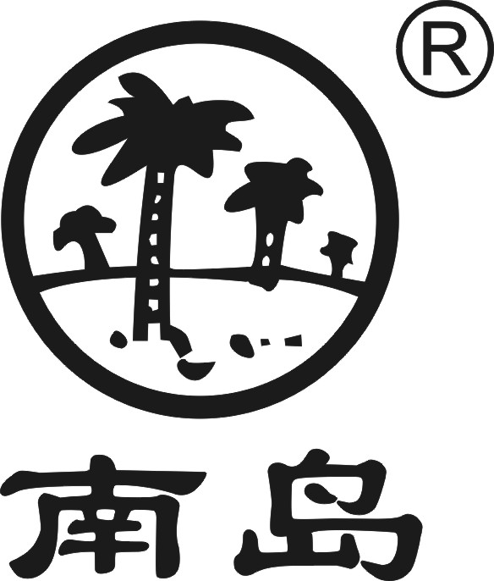核准日期:2007年05月28日 修订日期:2015年12月01日

修订日期:2008年11月25日 修订日期:2019年12月01日

修订日期:2010年10月01日 修订日期:2020年12月30日

**维生素C注射液说明书**

**请仔细阅读说明书并在医师指导下使用**

**【药品名称】**

通用名称：维生素C注射液

英文名称：Vitamin C Injection

汉语拼音：Weishengsu C Zhusheye

【**成份**】本品主要成份为维生素C。

化学名称：L-抗坏血酸。

化学结构式：



分子式:C6H8O6

分子量176.13

辅料为：碳酸氢钠、盐酸半胱氨酸、焦亚硫酸钠、山梨醇、依地酸二钠、注射用水。

**【性状】**本品为无色至微黄色的澄明液体。

**【适应症】**1、用于治疗坏血病，也可用于各种急慢性传染性疾病及紫癜等辅助治疗。2、慢性铁中毒的治疗：维生素C促进去铁胺对铁的螯合，使铁排出加速。3、特发性高铁血红蛋白症的治疗。4、下列情况对维生素C的需要量增加：(1)病人接受慢性血液透析、胃肠道疾病(长期腹泻、胃或回肠切除术后)、结核病、癌症、溃疡病、甲状腺功能亢进、发热、感染、创伤、烧伤、手术等；(2)因严格控制或选择饮食，接受肠道外营养的病人，因营养不良，体重骤降，以及在妊娠期和哺乳期；(3)应用巴比妥类、四环素类、水杨酸类，或以维生素C作为泌尿系统酸化药时。

**【规 格】**2ml:0.5g

**【用法用量】**肌内或静脉注射，成人每次100-250mg，每日1-3次，必要时，成人每次2~4g，每日1~2次，或遵医嘱；小儿每日100-300mg，分次注射。救治克山病可用大剂量，由医师决定。

**【不良反应】**1、长期应用每日2-3g可引起停药后坏血病。2、长期应用大量维生素C偶可引起尿酸盐、半胱氨酸盐或草酸盐结石。3、快速静脉注射可引起头晕、昏厥。

【**禁忌**】尚不明确。

**【注意事项】**1、维生素C对下列情况的作用未被证实：预防或治疗癌症、牙龈炎、化脓、出血、血尿、视网膜出血、抑郁症、龋齿、贫血、痤疮、不育症、衰老、动脉硬化、溃疡病、结核、痢疾、胶原性疾病、骨折、皮肤溃疡、枯草热、药物中毒、血管栓塞、感冒等。2、对诊断的干扰。大量服用将影响以下诊断性试验的结果：(1)大便隐血可致假阳性；(2)能干扰血清乳酸脱氢酶和血清转氨酶浓度的自动分析结果；(3)尿糖(硫酸铜法)、葡萄糖(氧化酶法)均可致假阳性；(4)尿中草酸盐、尿酸盐和半胱氨酸等浓度增高；(5)血清胆红素浓度下降；(6)尿pH下降。 3、下列情况应慎用：(1)半胱氨酸尿症；(2)痛风；(3)高草酸盐尿症；(4)草酸盐沉积症；(5)尿酸盐性肾结石；(6)糖尿病(因维生素C可能干扰

血糖定量)；(7)葡萄糖-6-磷酸脱氢酶缺乏症；(8)血色病；(9)铁粒幼细胞性贫血或地中海贫血；(10)镰形红细胞贫血。4、长期大量服用突然停药，有可能出现坏血病症状，故宜逐渐减量停药。

**【孕妇及哺乳期妇女用药】**本品可通过胎盘，可分泌入乳汁。孕妇大剂量应用时，可产生婴儿坏血病。

【**儿童用药**】尚不明确。

【**老年用药**】尚不明确。

**【药物相互作用】**1、大剂量维生素C可干扰抗凝药的抗凝效果。2、与巴比妥或扑米酮等合用，可促使维生素C的排泄增加。3、纤维素磷酸钠可促使维生素C代谢为草酸盐。4、长期或大量应用维生素C时，能干扰双硫仑对乙醇的作用。5、水杨酸类能增加维生素C的排泄。6、不宜与碱性药物(如氨茶碱、碳酸氢钠、谷氨酸钠等)、核黄素、三氯叔丁醇、铜、铁离子(微量)的溶液配伍，

以免影响疗效。7、与维生素K3配伍，因后者有氧化性，可产生氧化还原反应，使两者疗效减弱或消失。

**【药物过量】**每日1-4g，可引起腹泻、皮疹、胃酸增多、胃液反流，有时尚可见泌尿系结石、尿内草酸盐与尿酸盐排出增多、深静脉血栓形成、血管内溶血或凝血等，有时可导致白细胞吞噬能力降低。每日用量超过5g时，可导致溶血，重者可致命。孕妇应用大量时，可产生婴儿坏血病。

**【药理毒理】**本品为维生素类药。维生素C参与氨基酸代谢、神经递质的合成、胶原蛋白和组织细胞间质的合成，可降低毛细血管的通透性，加速血液的凝固，刺激凝血功能，促进铁在肠内吸收，促使血脂下降，增加对感染的抵抗力，参与解毒功能，且有抗组胺的作用及阻止致癌物质(亚硝胺)生成的作用。

**【药代动力学】**蛋白结合率低。少量贮藏于血浆和细胞，以腺体组织内的浓度为最高。肝内代谢。极少数以原形物或代谢物经肾排泄，当血浆浓度＞14μg/ml时，尿内排出量增多。可经血液透析清除。

**【贮 藏】**遮光，密闭保存。

【**包 装**】低硼硅玻璃安瓿、纸盒，10支/盒。

**【有 效 期】**24个月。

【**执行标准**】中国药典2020年版二部

**【批准文号】**国药准字H20056766

【**上市许可持有人**】海南制药厂有限公司制药二厂

【**地 址**】林州市史家河工业园区

**【生产企业】**

企业名称：海南制药厂有限公司制药二厂

地 址：林州市史家河工业园区

邮政编码：456592

联系电话：0372-6515111

传真号码：0372-6515111